國立聯合大學「2011五穀神農信仰學術研討會」實施計畫書
一、宗 旨：
漢人信仰神農氏的由來已經，民間並以「神農大帝」尊稱之。客家人是漢族中一支獨特的族群，保留了許多源自於中原的漢文化傳統，如尊敬天地、崇拜祖先，惜字愛文、好讀詩書等。原鄉客家傳統信仰為多神信仰，如信仰媽祖、關公、神農大帝、城隍爺、文昌帝君、觀音娘等。其中，神農大帝亦成為客家人來台灣拓墾之初的守護神；客家人移墾台灣，由於開發土地之需要，募丁墾植，興修水利，在拓墾過程中爭地、搶水，族群間各種利益衝突在所難免，因此也會祈求神農大帝庇祐，漸漸在台灣各地建立「五榖宮」，供奉神農大帝，使得神農大帝信仰逐漸成為台灣客家信仰普遍的部分。
目前台灣有許多崇祀五穀神農大帝之寺廟，其中位於苗栗縣公館鄉下三庄五鶴山的五穀宮，在嘉慶十年建廟至今，已經220年。民國一百年，適逢五鶴山五穀宮建廟220周年，五鶴山五穀宮特舉辦建廟220周年慶系列活動，並舉行「中華神農大帝全國聯合慶典活動」與「神農大帝繞境活動」，祈求全台灣五穀豐登，閤境平安。此外，為深入了解五穀神農信仰地之真諦，詮釋國人對神農大帝的尊崇，體會一米一穀之來自不易，培養國人惜物愛物與勤儉建國的精神，特舉行「2011五穀神農信仰學術研討會」，以彰顯神農信仰的宗教與文化意涵。
二、指導與辦理單位：
（一）指導單位：行政院客家委員會、內政部民政司、行政院交通部觀光局、行政院文化
建設委員會、行政院農業委員會、行政院農業委員會水土保持局、立法
委員徐耀昌服務處。
（二）主辦單位：中華神農大帝協進會、五鶴山五穀宮、五穀社區發展協會、國立聯合大學
客家研究學院。
（三）承辦單位：國立聯合大學通識教育中心、苗栗學研究中心、客家研究中心。
(四) 協辦單位：苗栗縣政府、苗栗縣議會、公館鄉公所、公館鄉民代表會、公館鄉農
會、公館鄉衛生所、公館鄉消防分隊、公館鄉救護協會、公館鄉各村
辦公室、公館鄉各社區發展協會、淨慈堂、玉清寺、宣德宮、公館鄉
各寺廟。
(五)贊助單位：台灣電力公司、台灣中油股份有限公司。
三、舉辦日期：民國100年12月8（星期四），9時30分至17時，為期一天。
四、舉辦地點：國立聯合大學蓮荷電影院。
五、主題領域：
（一）五穀神農信仰的由來與現代意義。
（二）台灣五穀宮信仰與宗教民俗文化。
（三）客家文化與五穀神農信仰。
（四）五穀宮祭祀圈與建醮習俗。
（五）兩岸神農信仰之交流與促進。
（六）其他與客家民俗信仰文化相關之學術研究或論述。
六、參加對象：
全國大專校院相關學者、師生、研究人員及關心此議題或對客家民俗、神農信仰、在地文化感興趣之文史工作者、社區民眾等。
七、研討方式：
（一）依照學術會議形式辦理，除論文發表人外，另設置會議主持人。
（二）每場次每篇論文宣讀時間10分鐘，評論5分鐘(4篇*15=60分)，開放討論20分鐘，主持人10分鐘，每場共計90分鐘。為使研討會能有充分時間討論且使論文集完美，凡邀稿至會場中發表之論文，或因場次限制而未發表之論文，均可經修正並審查通過後，編入「2011五鶴山五穀宮建廟220周年慶紀念專刊」中，再申請ISBN後正式編刊。
八、論文審查：本研討會論文，採邀稿發表並接受評論，經修改後再匿名審查出刊。
九、頒發研習時數證明書。
十、研討會議程表
中華民國100年12月8日（星期四）
0930-  1000 | 報 到：國立聯合大學蓮荷電影院
1000-  1010 | 開幕式 主持人：國立聯合大學校長 李隆盛 校長
1010-  1040 | 貴賓致詞：苗栗縣縣長 劉政鴻 縣長  苗栗縣立法委員 徐耀昌 立委  公館鄉鄉長 彭德台 鄉長
1040-  1110 | 專題演講一：五鶴山五穀宮管理委員會主任委員 邱煊堂 主委  講 題： 五鶴山五穀宮220周年登龕慶典
1110-  1200 | 專題演講二：聯合大學客家研究學院全球客家研究中心 劉煥雲 副研究員  講 題： 五鶴山五穀宮宮志之書寫

1200-  1300 | 午 餐
時間 | 場次 | 主持人 | 主講人 | 評論人 | 論 文 題 目
1300-  1430 | 一 | 劉鳳錦聯合大學客家研究學院院長 | 何石松  新生護專通識中心副教授 | 林本炫  聯合大學經社所副教授 | 炎帝神話的文化觀
1300-  1430 | 一 | 劉鳳錦聯合大學客家研究學院院長 | 鍾文博  新生護專通識中心副教授 | 林本炫  聯合大學經社所副教授 | 五穀神農大帝與客家認同--以桃園縣龍潭鄉龍元宮為例
1300-  1430 | 一 | 劉鳳錦聯合大學客家研究學院院長 | 邱春美  大仁科技大學客家研究中主任 | 劉煥雲  聯合大學全球客家研究中心副研究員 | 六堆五穀神農信仰之人文意涵研究
1300-  1430 | 一 | 劉鳳錦聯合大學客家研究學院院長 | 吳煬和  美和科技大學通識中心副教授 | 劉煥雲  聯合大學全球客家研究中心副研究員 | 六堆五穀神農信仰初探─以內埔鄉興南村勸化堂為核心
1430-  1500 | 茶 敘
1500-  1630 | 二 | 晁瑞明聯合大學資社所所長 | 劉淑梅  聯合大學經社所碩士生  林本炫  聯合大學經社所副教授 | 陳運棟校長 | 苗栗市玉清宮信仰儀式研究
1500-  1630 | 二 | 晁瑞明聯合大學資社所所長 | 劉煥雲  聯合大學全球客家研究中心副研究員 | 陳運棟校長 | 公館鄉五穀宮慶成福醮儀式文化之研究
1500-  1630 | 二 | 晁瑞明聯合大學資社所所長 | 王遠嘉  育達科技大學通識中心副教授 | 邱英政  聯合大學客家學院顧問 | 台灣族群節慶文化之差異研究─以河洛與客家為例
1500-  1630 | 二 | 晁瑞明聯合大學資社所所長 | 黃世明  聯合大學經社所所長 | 邱英政  聯合大學客家學院顧問 | 南投縣客家聚落的節慶信仰文化─以中寮與國姓為例
1630-  1640 | 閉 幕 式  國立聯合大學 李隆盛校長
1640 | 賦歸

十一、會議聯絡：
地址：360-03苗栗縣苗栗市恭敬里聯大1號
國立聯合大學通識教育中心、全球客家研究中心、苗栗學研究中心
聯絡人：張凱莉(037) 381-206、張民光0933-409305、(037)381272、劉煥雲0911-149091
傳真：037-381261 e-mail：v9831032@smail.nuu.edu.tw
網址：http://www.nuu.edu.tw/
* 詳細資料，請至聯大首頁→校園公告 點選下載。

附件一：參加研討會報名表
國立聯合大學「2011五穀神農信仰學術研討會」 報名表
姓名 |  |  | 性別 | □男 □女
服務機關 |  |  |  |  |  | 職稱
通訊地址
聯絡電話 |  | (公)  (宅) |  |  | 手機
E-Mail
是否參加研討會？ |  | □是 □否
是否參加開幕式？ |  | □是 □否
是否用中餐？ |  | □是 □否 提供素食餐盒
是否參加閉幕式？ |  | □是 □否
配合五穀宮法會全部素食 |  | 素食
研習時數證明書 |  | □需要 □不需要
1.請詳填後，e-mail：V9831032@smail.nuu.edu.tw ，或傳真至037-381261
2.本校網址：http://www.nuu.edu.tw/
研討會相關資料，請至聯大首頁→校園公告 點選下載。

※ 煩請各位報名者務必詳細填寫資料，以便利本中心各項聯絡事宜，謝謝！
備註：住宿及停車請自理，可利用本校提供的停車位。

附件二：位置圖及住宿資料

國立聯合大學交通位置圖
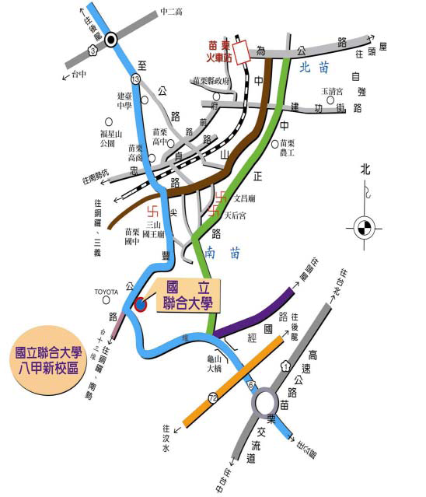

※自行開車：
（一）國道一號於苗栗交流道（１３２KM）下匝道往苗栗方向(台六線)，經過龜山橋，穿天橋至台六線與台十三線口右轉直達本校(苗栗交流道至本校之距離約三點五公里) 。
（二）國道三號於後龍交流道（１２９KM）下匝道往苗栗方向(台六線)，沿台六線直達本校 (後龍交流道至本校之距離約四公里) 。
※利用大眾車輛：
（一）搭乘豐原、新竹客運聯營車或國光客運、統聯客運在南苗站下車，步行上坡至本校約十分鐘到達本校或於新竹客運南苗站搭乘往『后里、三義、銅鑼、新雞隆』等線公車均可在本校校門口之站牌下車。
（二）搭乘火車於苗栗火車站下車，得搭乘計程車至本校(火車站至本校之距離約三點四公里、費用約一二０～一五０元)或至新竹客運苗栗站搭乘往『后里、三義、銅鑼、新雞隆』等線公車均可在本校校門口前站牌下車。
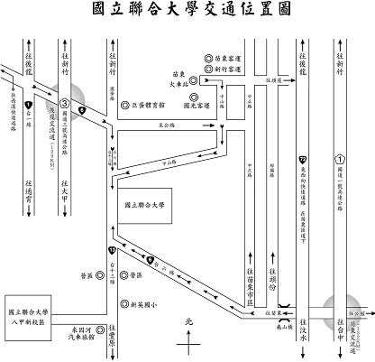

苗栗市住宿資料

名稱 地址 電話 雙人房參考價格/天
________________________________________________________________
三統大飯店 苗栗市中正路６１７號 037-325959 1000元
丸松大飯店 苗栗市中山路６５８號 037-324666 800元
苗栗大飯店 苗栗市至公路３號 037-321500 800元
栗華大飯店 苗栗市中華路８５號 037-270456 1960元
註：其他住宿資料不及備載，請自行覓尋洽談。

